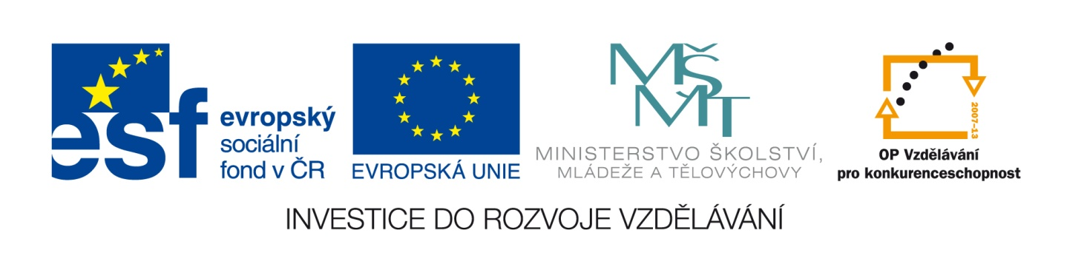

DIGITÁLNÍ UČEBNÍ MATERIÁL: VY_32_INOVACE_01_Aj5_42

Škola | Základní škola T.G.Masaryka Komárov, okres Beroun
Jméno autora | Pavla Kredbová
Datum vytvoření | 2.5.2013
Vzdělávací oblast | Anglický jazyk
Tématická oblast | Anglický jazyk 5. Ročník
Téma | Clothes- exercise

Anotace:
Tento materiál slouží k procvičení a upevnění slovní zásoby na téma CLOTHES
Je zde přehled slovní zásoby a dále cvičení na procvičení slovíček, porozumění a správná psaná forma.
Tento materiál vytiskneme dětem do lavic a zároveň ho pustíme na interaktivní tabuli, kde společně s dětmi ukazujeme správné řešení.

WORD PICTIONARY

SHIRT
SOCKS
DRESS
JACKET
HAT
SKIRT
SHOES
BLOUSE
TROUSERS
JEANS
SWEATER
T- SHIRT
BLOUSE
SHIRT
T-SHIRT
SOCKS
SHOES
JACKET
HAT
JEANS
TROUSERS
SKIRT
DRESS
SWEATER
1.
ANEJS _ _ _ _ _
SDERS _ _ _ _ _
USEOLB _ _ _ _ _ _
AETREWS _ _ _ _ _ _ _
THA _ _ _
SKOSC _ _ _ _ _

2.
He has got blue jeans. He has
got a grey shirt. He
has got a brown hat.
He has got black shoes.

ZDROJE:
TRIČKO: http://officeimg.vo.msecnd.net/en-us/images/MH900113450.jpg
SVETR: http://officeimg.vo.msecnd.net/en-us/images/MH900232970.jpg
DŽÍNY: http://officeimg.vo.msecnd.net/en-us/images/MH900113476.jpg
HALENKA: http://officeimg.vo.msecnd.net/en-us/images/MH900237594.jpg
KALHOTY: http://officeimg.vo.msecnd.net/en-us/images/MH900113270.jpg
BOTY: http://officeimg.vo.msecnd.net/en-us/images/MH900048880.jpg
ŠATY: http://officeimg.vo.msecnd.net/en-us/images/MH900113266.jpg
PONOŽKY: http://officeimg.vo.msecnd.net/en-us/images/MH900113288.jpg
SUKNĚ: http://officeimg.vo.msecnd.net/en-us/images/MH900113322.jpg
KLOBOUK: http://officeimg.vo.msecnd.net/en-us/images/MH900436216.jpg
KOŠILE: http://officeimg.vo.msecnd.net/en-us/images/MH900371114.jpg
BUNDA: http://officeimg.vo.msecnd.net/en-us/images/MH900113404.jpg
CHLAPEC: http://officeimg.vo.msecnd.net/en-us/images/MH900355927.jpg

